Гуманитарный проект

государственного учреждения здравоохранения «Витебская городская центральная поликлиника»

«На пути к здоровью»

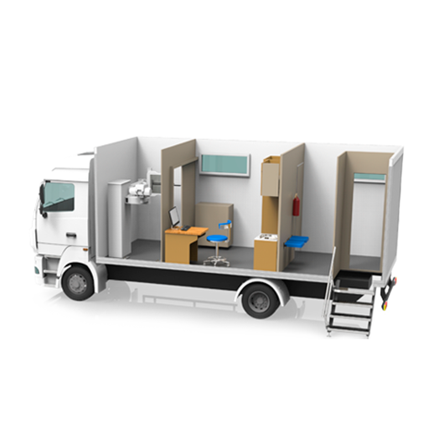

## Передвижной рентгеновский кабинет (Пульмоэкспресс)

Каждый год в мире от туберкулеза умирают 1,5 млн.человек. Туберкулез и смертность от него продолжают представлять серьезную проблему для человечества. Поэтому в борьбе с заболеванием главная ставка сделана на раннее выявление туберкулеза и злокачественных новообразований в легких. Единственным способом определить болезнь на первых этапах развития по-прежнему является флюорографическое исследование.  
 Мобильная цифровая рентгеновская флюорографическая система, предназначена для получения цифровых рентгенографических изображений органов грудной клетки для целей скрининговой и диагностической пульмонологии, то есть, для ранней диагностики туберкулеза, онкологических и других заболеваний органов грудной клетки.

Пульмоэкспресс идеально подходит для проведения выездного флюорографического скрининга на предприятиях, в удаленных населенных пунктах и любых труднодоступных регионах.

**Преимущества передвижного рентгеновского кабинета:**

- высокое качество и диагностическая ценность цифрового рентгеновского изображения;

- предельно низкая лучевая нагрузка на пациента и медперсонал;

- низкие эксплуатационные затраты;

- высокая производительность обследования;

- возможность работы в компьютерных сетях;

- высокая устойчивость к транспортным перегрузкам и вибрациям;

- безопасные условия работы и комфорт для медперсонала и пациентов за счет удобной планировки рентгеновского кабинета и приемного отделения;

- высокая система жизнеобеспечения за счет использования современных систем вентиляции, кондиционирования, освещения, отопления;

- автономная система обеспечения водой;

- высокие изотермические свойства кузова для различных климатических условий;

- высокая радиационная безопасность - уровень излучения вокруг кабинета, на рабочем месте оператора и в гардеробе не превышает естественный радиационный фон.

Передвижной Пульмоэкспресс предназначен для решения следующих задач:

- плановые обследования, проведение профилактических мероприятий по предупреждению заболеваний и травматизма;

- выявление инфекционных заболеваний на ранних стадиях;

-оказание лечебно-профилактической помощи и проведение санитарно-противоэпидемиологических мероприятий в сельской местности;

- диспансеризация сельского населения.

Планировка передвижного рентгеновского кабинета:

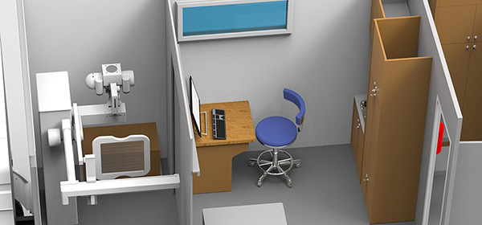

* низкодозный цифровой флюорограф ПУЛЬМОСКАН.
* АРМ оператора.
* место для ожидания.
* раздевалка для пациентов / умывальник.
* шкаф для персонала.

Цель проекта: Своевременное оказание медицинской помощи населению Витебского района, увеличение продолжительности жизни.

Задачи проекта:

1. Сохранить и укрепить здоровье всех слоев населения;
2. Предотвратить обострения и осложнения хронических заболеваний;
3. Обеспечить население Витебского района доступной и качественной рентгенодиагностикой различных заболеваний, новообразований, заболеваний органов дыхания;
4. Проведение скрининговых  программ с целью ранней диагностики злокачественных новообразований.

Описание проекта «Основа нации – здоровые люди» :

Закупка передвижного **рентгеновского кабинета** 195 000 у.е.

Целевая группа: население Витебского района.

Ожидаемый эффект от проекта: Снижение смертности, инвалидности населения, увеличение качества жизни.

|  |  |
| --- | --- |
| 1. Наименование проекта: «На пути к здоровью» | |
| 2. Срок реализации проекта: 2024-2025 гг. | |
| 3. Организация – заявитель, предлагающая проект: Государственное учреждение здравоохранения «Витебская городска центральная поликлиника» | |
| 4. Цели проекта: Своевременное оказание медицинской помощи населению Витебского района, увеличение продолжительности жизни | |
| 5.Задачи, планируемые к выполнению в рамках реализации проекта:  -максимальный охват жителей Витебского района, проживающего в удаленных населенных пунктах, в первую очередь в которых нет медицинских учреждений, диспансерными и профилактическими;  -своевременное оказание медицинской помощи с учетом результатов исследований, диспансерное динамическое наблюдение пациентов с коррекцией лечения;  - проведение скрининговых программ с целью ранней диагностики злокачественных новообразований. | |
| 6. Целевая группа: население Витебского района | |
| 7. Краткое описание мероприятий в рамках проекта:  1. закупка передвижного**рентгеновского кабинета** – 195 000 у.е. | |
| 8. Общий объем финансирования (в долларах США): 195 000 | |
| Источник финансирования | Объем финансирования  (в долларах США) |
| Средства донора | 185 000 |
| Софинансирование | 10 000 |
| 9. Место реализации проекта (область/район, город): Витебская область, Витебский район | |
| 10. Контактное лицо: Бацурина Анастасия Александровна, начальник планово-экономического отдела, тел.36-58-09, cp-vitebsk@vgcp.by | |